2008学年第二学期期末教学质量检测
四年级 科学试卷 （时间：40分钟）
题 型 | 填空 | 判断 | 选择 | 图形 | 连线 | 简答 | 等 级 | 卷面书写
对题数

一、填空题：
1、静电存在于我们周围的 之中，包括人类在内的 和 。
2、容易让电通过的物体，我们称它为 ，不容易让电流通过的物体，我们称它为 。
3、开关是电路中控制 的元件。
4、电荷有两种，一种叫 、另一种叫 。同种电荷靠近时，相互 ；异种电荷靠近时，相互 。
5、电池铜帽子一端是 极，另一端是 极。
6、蚕豆种子的胚芽发育生长后变成了____________；胚根发育生长后变成___________；子叶为种子发芽提供了______________。
7、蒲公英的种子是靠 传播的，苍耳的种子是靠 传播的。
8、油菜花由 、 、 、 四部分组成。
9．将电池两端直接用导线连接，会使电池报废，这种现象叫 。
10．花生放在白纸上压出了油迹，这说明花生中含有 。
11．花岗岩是由 、 、 组成的， 其中硬度最小的是 。
12．矿物中硬度最大的是 。
二、判断题：（对的打“√”，错的打“×”）
1、雷雨天时，在大树下躲雨是十分危险的。 （ ）
2．家庭中使用的电灯都是串联连接的。 （ ）
3．两节电池1.5V的电池并联以后，两端的电压还是1.5V。 （ ）
4．家庭中使用的交流电电压有220V。 （ ）
5．做实验时，绝对不能用导线将电池的正负极直接连接。 （ ）
6．人体、大地都是导体。 （ ）
7．油菜花和南瓜花都属于完全花。 （ ）
8．要使自己能获得均衡的各种营养，我们要不偏食，不挑食。 （ ）
9．脂肪和糖类是人体能量的主要来源。 （ ）
10．当电路发生短路或断路时，小灯泡就不会发光。 （ ）
11．雌蕊中的胚珠受精后，会形成果实和种子。 （ ）
12．石墨是做铅笔芯的原料。 （ ）
三、选择题：
1．用滴碘酒的方法，可以检验食物中是否含有 。
A、脂肪 B、淀粉 C、蛋白质
2．一节干电池的电压是1.5V，两节干电池串联后的电压是
A、1.5V B、2V C、3V
3．下列食物中，既可以生吃又可以熟吃的是 。
A、南瓜 B、牛肉 C、西红柿
4．下列食物中，含维生素丰富的是 。
A、胡萝卜 B、羊肉 C、牛奶
5．植物的果实是由雌蕊的 发育而来的。
A、柱头 B、子房 C、花柱
6．面包在以下条件下发霉最快的是 。
A、温暖潮湿 B、寒冷潮湿 C、温暖干燥
7．蜻蜓的卵产在 。
A、植物的叶上 B、水面上 C、泥土中
8．食物保存时要隔绝空气可以采用 的方法。
A、冰箱冷藏 B、腌制晒干 C、真空包装
9．食物的腐败变质是 引起的。
A、微生物 B、苍蝇 C、蚊子
10．滴上盐酸会冒泡的岩石是 。
A、花岗岩 B、石灰岩 C、砂岩
四、图形题：
1．请你在图上写出蚕豆种子的各部分名称。

2．下列四幅图中，有电池短路现象，请你在这幅图上打上“△”。
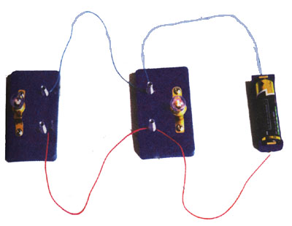
3．在括号中填出以下两种电路的连接方法，并在小灯泡发光亮些的电路旁打上“△”。
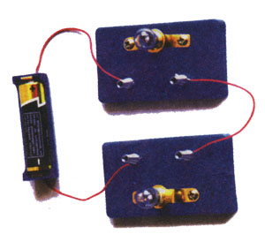

（ ） （ ）
五、连线题：
1．用连线的方法给花分类（每个条件连一条线）。
只有雄蕊没有雌蕊的花 两性花
只有雌蕊没有雄蕊的花 单性花
既有雄蕊又有雌蕊的花 雄 花
雄花和雌花都属于 雌 花
六、简答题：
1．采用哪些保存方法可以减慢食物变质（至少写出4种方法）？

2．四（1）班第一小组在连接简单电路中遇到了小灯泡没有被点亮的难题。请你帮助分析一下出现这种现象的原因可能是哪些？（至少写出4种可能出现的情况）

3．如下图的接线盒，当1、3；2、3；1、2分别接入电路检验器时，小灯泡都能发光。当3、4；2、4；1、4分别接入电路检验器时，小灯泡都不能发光。
请你在这个接线盒上画出内部导线是怎样连接的？

